# 党建动态：

# 江苏安全技术职业学院举办“我心向党”中华经典诵读比赛活动

诵读古今经典，彰显百年风华。为庆祝中国共产党成立100周年，弘扬中华优秀语言文化，展现举世嘱目伟大成就，增强爱党爱国情怀，5月18日晚，江苏安全技术职业学院在贾汪校区文化中心开展“我心向党”中华经典诵读比赛。江苏安全技术职业学院院长徐建春、党委副书记孙健身、副院长吴如根等领导出席活动。

本次比赛吸引了全院师生的广泛参与，各二级学院积极组织预赛，选拔优秀队伍参加校级决赛，经过层层筛选，最终10支代表队同台角逐。比赛中，选手们慷慨激昂的诵读声博得在场观众的阵阵掌声。《致青春》激情豪迈，荡气回肠；《百年礼赞》、《百年颂歌》、《百年深思，恩在将来》歌颂了伟大的中国共产党领导全国各族人民以不舍昼夜的奋斗，成就了波澜壮阔的东方传奇；《少年中国说》意气风发，热情奔放；《祖国不会忘记》以情景剧加朗诵的形式，将赵一曼不负巾帼志，热血沃中华的坚贞不屈演绎的淋漓尽致；《沁园春·长沙》悠远绵长，耐人回味；《红船颂》激励了我们永远记住历史，满怀激情，讴歌时代，缅怀领袖和先烈们，向他们致敬；《筑梦中国》铿锵有力，慷慨激昂；《长征》带领全场观众重新阅读了一部二万五千里的浩瀚史诗。经过一个半小时的激烈角逐，诵读活动圆满落幕。

比赛中，同学们气宇轩昂，朗诵激昂顿挫，使观众领略到了诵读的魅力、感受到了中华文化的博大精深，增强了民族自豪感和文化自信，弘扬了中华优秀传统文化。

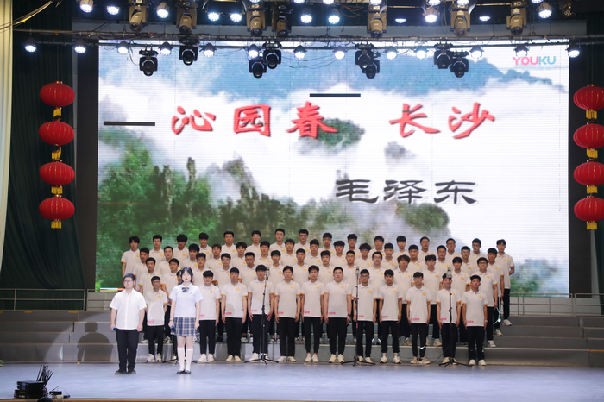

  朗诵《沁园春·长沙》

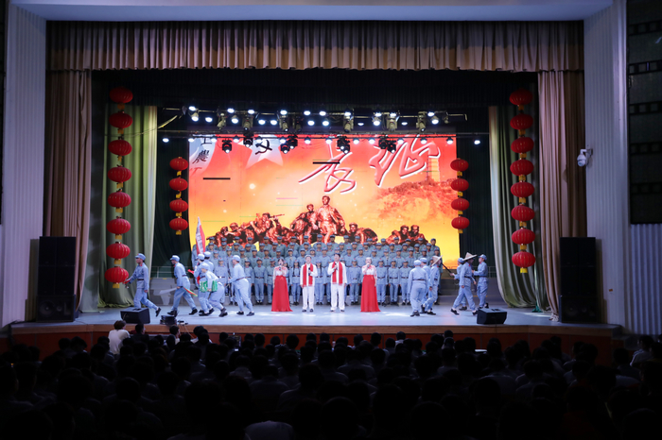

  朗诵《长征》

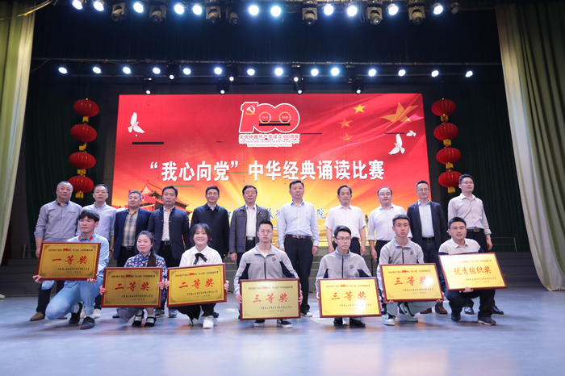

学院领导老师与获奖队伍合影

# 省委教育工委派出第六指导组来江苏安全技术职业学院指导党史学习教育

5月13日，省委教育工委党史学习教育派出第六指导组来江苏安全技术职业学院指导党史学习教育工作。现场调研工作会在云龙校区1005会议室召开。省委教育工委派出第六指导组成员潘子松、戴正东到会指导。江苏安全技术职业学院党委书记贾涛、党委副书记孙健身、党委委员王体民出席会议。

贾涛介绍了江苏安全技术职业学院近期党史学习教育开展情况。他谈到，学院及时启动了党史学习教育，以高站位落实各项相关工作要求，强化组织领导，制定有关制度文件，细化工作任务，开展调研，扎实推动“我为师生办实事”实践活动。

潘子松介绍了指导组调研走访的工作安排与相关要求，戴正东代表指导组传达了省委常委、省委宣传部部长张爱军在全省党史学习教育第一阶段总结会上的讲话精神。第一阶段总结会指出了当前我省党史学习教育开展中存在工作开展不及时、内部部门协调配合不力、以活动代替学习、未重点抓好学习工作、宣传力度不够等问题，并提出了党史学习教育下一步的四个工作方向。一是用好指定教材“真学”，办好读书班，切实提高学习质量。二是用好督查机制“促学”，各单位、各校领导要建立联系点，推动各二级单位开展教育。三是用好当地红色资源“助学”，到红色资源现场开展现场教学，讲好红色故事。四是打造特色品牌“活学”，各地、各校要结合实际情况，突出学习亮点。

会后，检查组一行还仔细检查了江苏安全技术职业学院现阶段党史学习教育的台账资料。

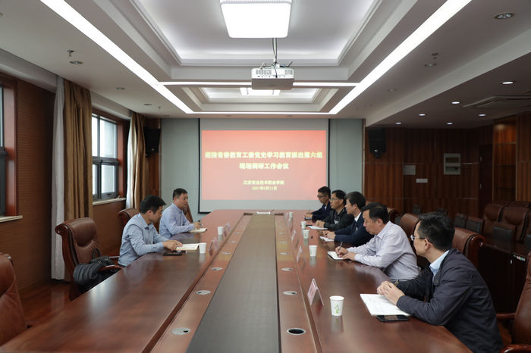

# 党委书记贾涛开展党史学习教育学生专场宣讲

为深入学习贯彻习近平总书记在党史学习教育动员大会重要讲话精神，扎实推进党史学习教育的深入开展，5月12日晚，江苏安全技术职业学院党委书记贾涛面向学生开展党史学习教育专场宣讲。

贾涛以《中国共产党为什么“能”》为题，从四个方面带领大家回望中国共产党波澜壮阔的百年征程。一是中国共产党之所以能，就在于马克思主义指导地位的始终坚持和与时俱进的理论创新。二是中国共产党之所以能，就在于能够把握历史发展大势，科学解决重大时代课题。三是中国共产党之所以能，就在于始终心系人民，以人民利益为己任。四是中国共产党之所以能，就在于勇于自我革命，具有极强的自我修复能力。

贾涛指出，中国共产党之所以能够历经艰难困苦而不断发展壮大，很重要一个原因就是我们党始终重视自身历史经验的总结与学习，坚持把学习党史、学好党史作为必修课。在庆祝中国共产党百年华诞之际，党中央决定在全党开展党史学习教育，是以习近平同志为核心的党中央作出的重大决策，具有重要意义。贾涛要求，广大学子要认真研读党史著作，全面了解中国共产党百年奋斗的光辉历程和历史性成就，深刻把握开展党史学习教育的重点，做到学史明理、学史增信、学史崇德、学史力行，要通过学习党史不断增强“四个意识”、坚定“四个自信”、做到“两个维护”，为实现中华民族伟大复兴的中国梦贡献苏安院青年学生的青春力量。

